LAPORAN JOBSHEET
“4-Link Navigation”
MATA KULIAH PEMROGRAMAN BERBASIS FRAMEWORK



M. FATIH AL GHIFARY
2341720194 / TI-3A

PROGRAM STUDI D-IV TEKNIK INFORMATIKA
JURUSAN TEKNOLOGI INFORMASI
POLITEKNIK NEGERI MALANG
2026

Langkah 1 – Menjalankan Project
- Menjalankan Server Next.js kemudian akses localhost
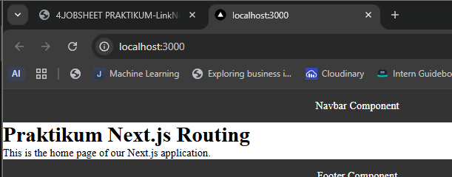

Langkah 2 – Membuat Catch-All Route
- Buat folder shop dan file […slug].tsx:
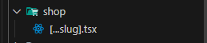
- Modifikasi Isi file […slug].tsx
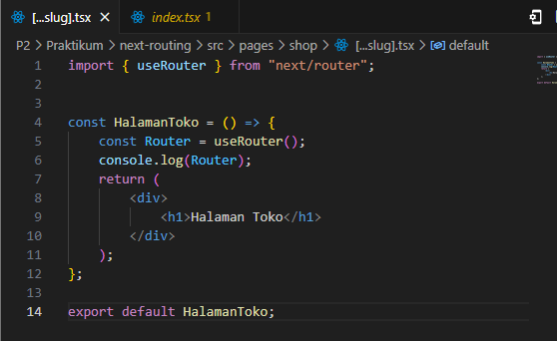
- Cek menggunakan console.log apakah nilai segment berhasil didapat

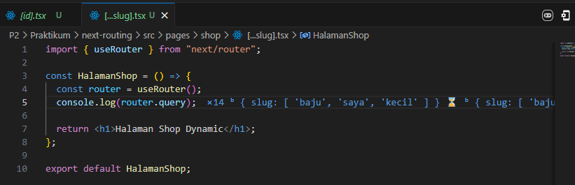
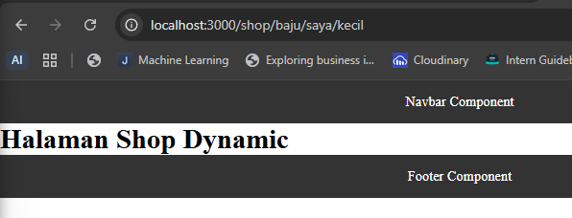
- Modifikasi [...slug].tsx untuk menampilkan nilai query
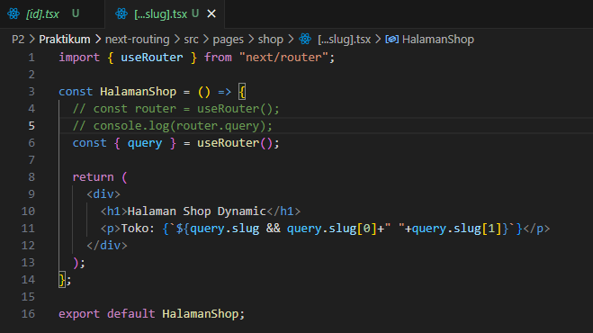
- Cek hasil di browser
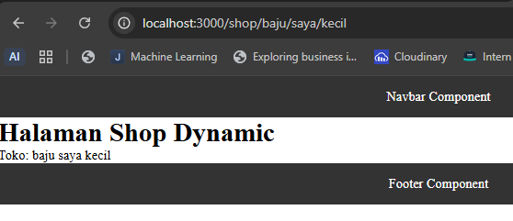

Langkah 3 – Pengujian Catch-All Route
- Coba coba di browser
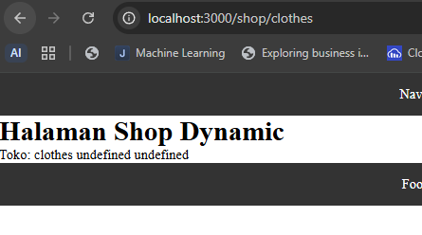
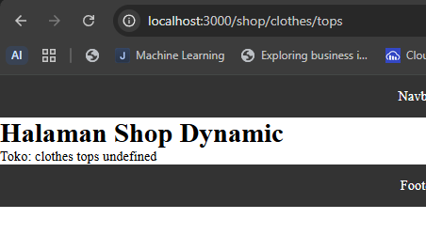
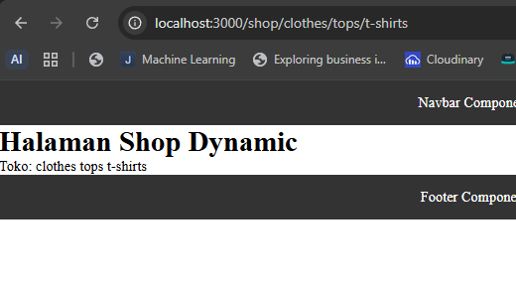
- Jika dilihat ada yang terbaca undifined dan ada yang tidak terbaca ini dikarena segmennya dibatasi Cuma array[0] dan array[1]. Solusinya bagaimana ? Modifikasi […slug].tsx menjadi berikut
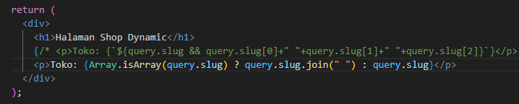
- Cek browser: Berapapun banyaknya seqment tetap terbaca
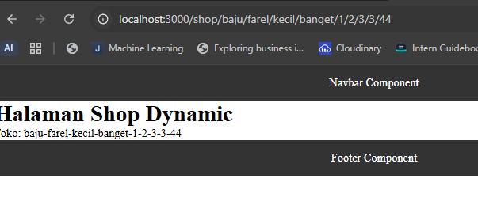

Langkah 4 – Optional Catch-All Route
- Jika menggunakan [...slug].js maka ketika mengakses shop akan terjadi error
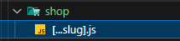
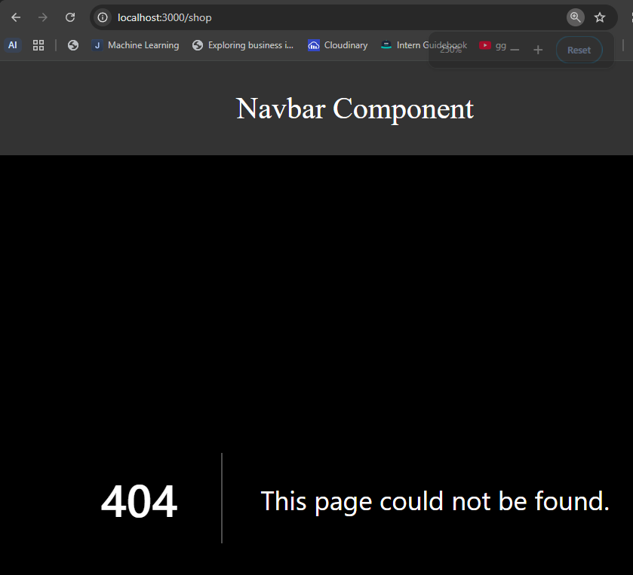
- Solusinya dengan Rename file: [...slug].tsx → [[...slug]].tsx
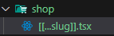
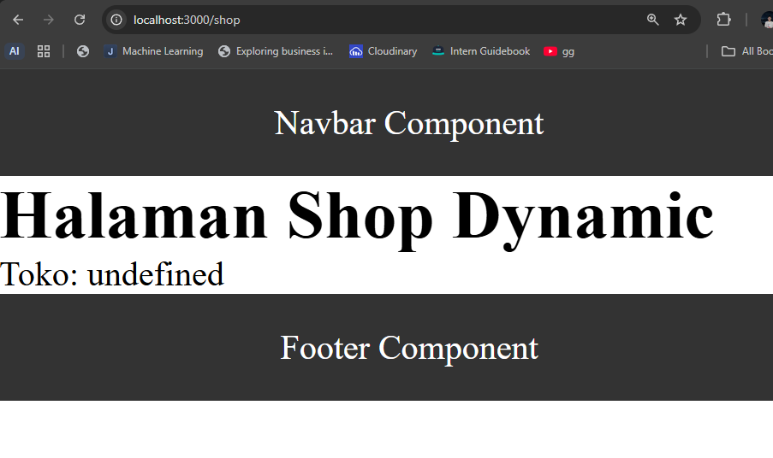

Langkah 5 – Validasi Parameter
- Tambahkan validasi agar tidak error saat slug kosong:
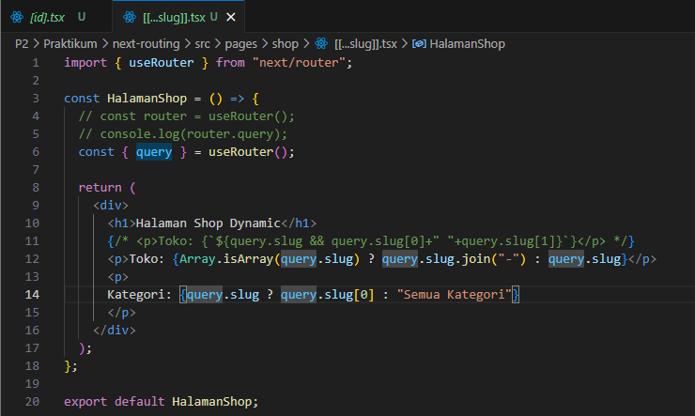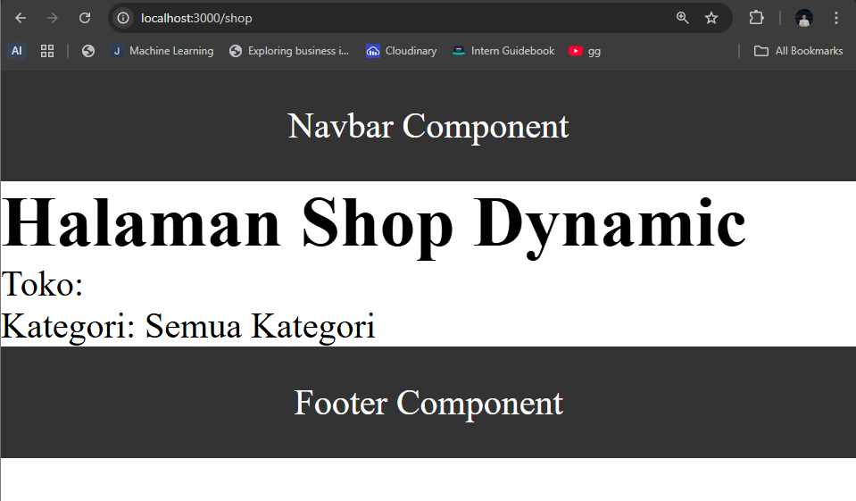

Langkah 6 – Membuat Halaman Login & Register
- Buat file: o login.jsx o register.jsx
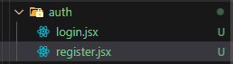
- Modifikasi login.tsx
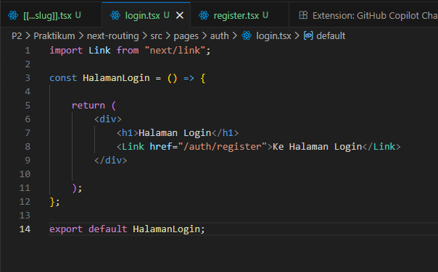
- Modifikasi register.tsx
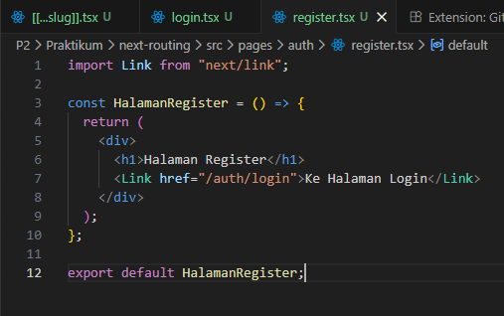

Langkah 7 – Navigasi Imperatif (router.push)
- Tambahkan button login:
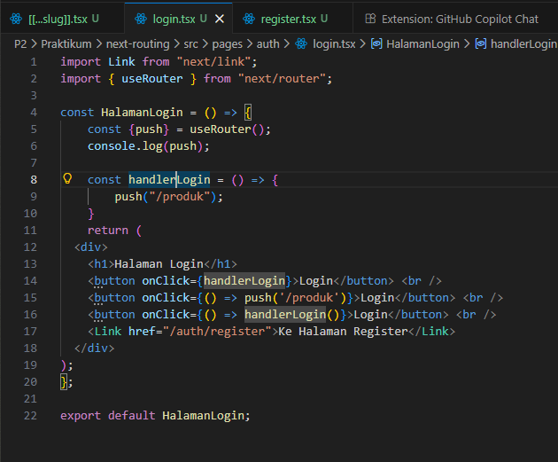
- Klik tombol dan perhatikan perpindahan halaman tanpa reload.
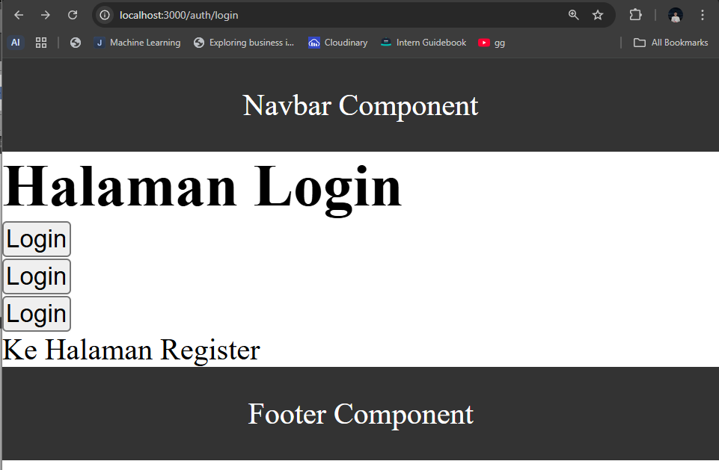
- Jika di klik button login maka akan menuju /produk


Langkah 8 – Simulasi Redirect (Belum Login)
- Di halaman product, pada index.tsx tambahkan beberapa code berikut:
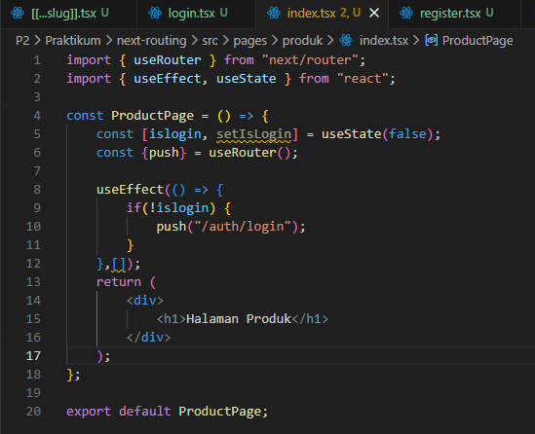
- Jika Akses /product → otomatis diarahkan ke login.

Autodirect ke login jika belum login

TUGAS PRAKTIKUM

Tugas 1
- Buat catch-all route
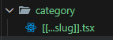
- Isi dari [[…slug]].tsx
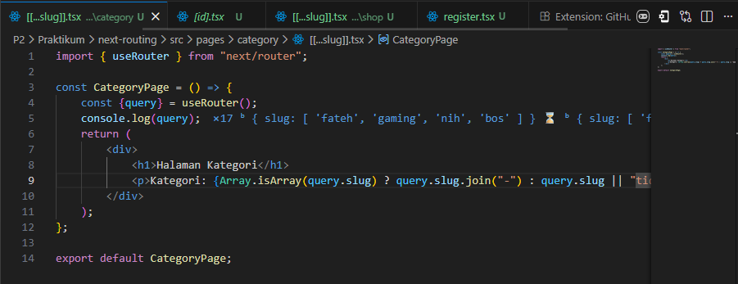
- Tampilkan seluruh parameter URL dalam bentuk list.
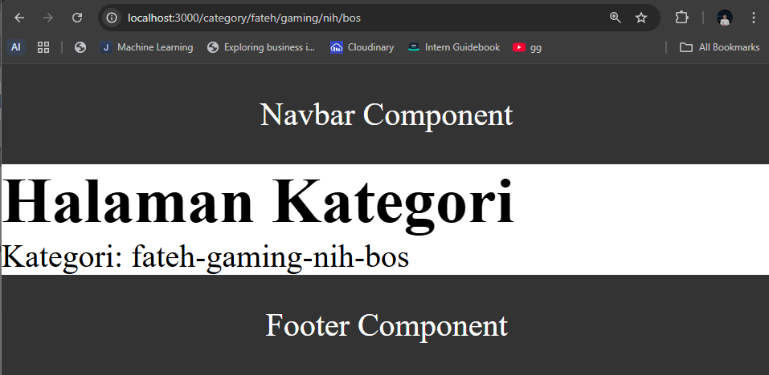

Tugas 2
- Buat navigasi:
- Login → Product (imperatif)
Saya menggunakan logika sederhana untuk login menggunakan localStorage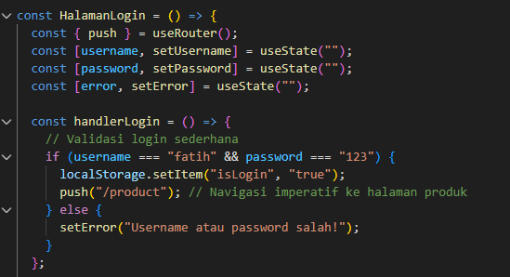
Jadi ketika user login maka username dan password akan disimpan di localStorage, kemudian akan langsung direct ke /product dengan status login true.

- Login ↔ Register (Link)
Code di dalam login.tsx
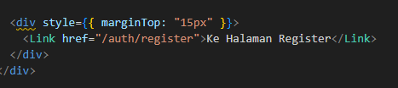
Code di dalam register.tsx
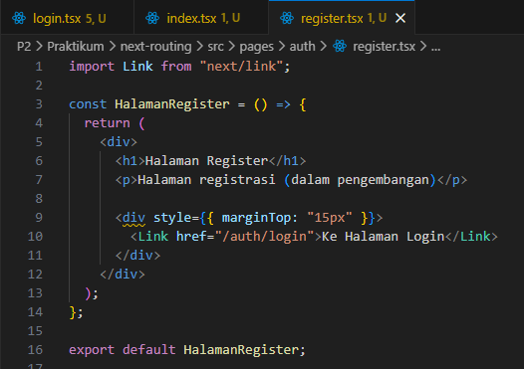
Ketika di browser


Tugas 3
- Terapkan redirect otomatis ke login jika user belum login.
Code di dalam index.tsx dari /product
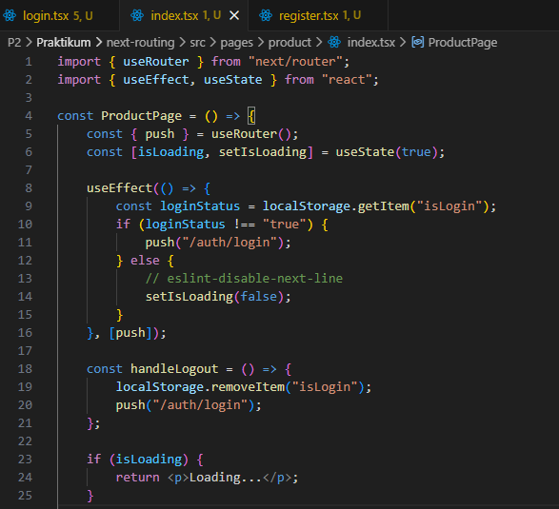
- Saya menggunakan logika sederhana juga menggunakan useEffect dari react. Jadi, ketika masuk ke /product akan dicek terlebih dahulu loginStatus nya (diambil dari isLogin yg disimpan dari halaman login sebelumnya, yaitu di localStorage). Kemudian jika true maka akan masuk halaman /product, namun jika loginStatus tidak sama dengan true maka akan redirect otomatis ke halaman login.
- Saya juga menggunakan state setIsLoading untuk menghilangkan ESlint, karena kata AI ESlint yg saya alami itu karena “setState di dalam useEffect karena dianggap tidak optimal (meski kode tetap berjalan).” Memang tadi sempet berjalan ketika saya menggunakan parameter isLogin = true/isLogin = false untuk logika redirectnya, namun terdapat ESlint yang mengganggu, sehingga saya menggunakan
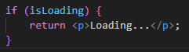
untuk mengatasinya.
- Cek di Browser


Pertanyaan Evaluasi
- Apa perbedaan [id].js dan [...slug].js?
[id].js digunakan untuk dynamic route dengan satu parameter saja, misalnya /produk/1 atau /user/10. Sedangkan [...slug].js digunakan untuk catch-all route, yaitu menangkap banyak segmen URL sekaligus, misalnya /blog/react/nextjs/tutorial.

- Mengapa slug berbentuk array?
Karena pada catch-all route ([...slug].js), URL bisa memiliki lebih dari satu segmen. Next.js menyimpannya dalam bentuk array, misalnya URL /blog/react/nextjs akan menjadi ['blog','react','nextjs'].

- Kapan sebaiknya menggunakan Link dan router.push()?
Link digunakan untuk navigasi biasa melalui klik link di UI. Sedangkan router.push() digunakan untuk navigasi melalui kode (programmatically), misalnya setelah login berhasil atau setelah submit form.

- Mengapa navigasi Next.js tidak me-refresh halaman?
Karena Next.js menggunakan client-side navigation dengan React. Saat berpindah halaman, Next.js hanya mengganti komponen yang diperlukan tanpa reload seluruh halaman, sehingga navigasi terasa lebih cepat.

